Måleri, skulptur, fotografi, film och installation ...
...så mångsidig är Maya Rygaards utställning i Konsthall Öst. Hon tematiserar barn som skickades från Finland till Sverige under Andra Världskriget för att undkomma striderna.
Hela utställningen är en berättelse där installationer och måleri agerar i symbios med varandra för att berätta och tolka ett livslångt trauma om krig och flykt. Maya berättar att hon samlade in redskap och föremål bara i original, inga kopior.
På övervåningen finns en installation, ”Folkets Söner”, där hon använder sig av original arméhjälmar från Finland, Sverige och Tyskland för att tematisera att alla är ett offer.
Två fotografier på konsthallens övre våning visar dödar barn. Fotona är tagna under Andra Världskriget, men de kunde också ha tagits idag och publicerats i dagens tidning. Innehållet i utställningen är mycket aktuellt, eftersom barn flyr fortfarande varje dag från sina hemländer och börjar ett nytt liv i en främmande kultur.
Maya Rygaards måleri symboliserar känslor som barnen då hade och titlarna berättar om måleriets stämning och innehåll.

EDSBERGS
KURIREN
Nyhets- och opinionstidning
för Edsberg med omnejder

NR 14 AUGUSTI 2013

Redaktör:
Juliane Karnebäck
juliane@edsvik.com
Ansvarig utgivare:
Herman Gyllenhaal
hrmng@yahoo.com

Edsviktanke
För tre år sedan ställde Maya Rygaard ut i Konsthall Väst, där hon påbörjade utställningens tema. Hon har växt som konstnär och utställningscurator sedan dess. Imponerande är hennes passion för tematiken, eftersom den är känslig och kan vara väldigt personlig.
Maya Rygaard, född 1957 i Vasa i Finland, men bor och arbetar i Uppsala. Hon kom med sina föräldrar till Sverige år 1961.

Vernissageprofilen
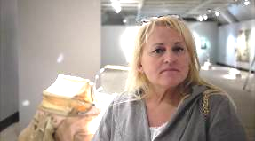
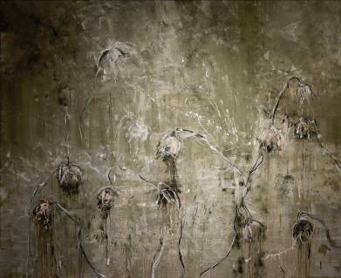
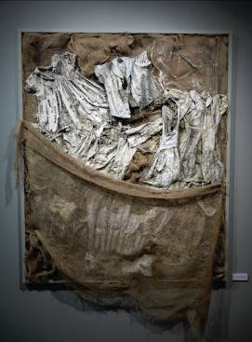
Förlorad Barndom I (bild till vänster). Denna installation med gamla barnkläder är väldigt viktig för Maya, den uttrycker tydligast utställningens tema.
Glömskans blommor (bild till ovan), visar förvissnade blommor och kan illustrera utställningens titel ”Sag´ mir wo die Blumen sind”, dvs. ”Inga blommor finns det mer”.

